全面部署！深圳中考进入倒计时，这些要点务必抓牢
整理归属 深圳市招生考试办公室
发布日期 2021-06-23
来源 深圳市招生考试办公室官网
栏目 首页轮播
存档日期 2026-10-27
原文链接 https://szeb.sz.gov.cn/szzkw/qt/sylb/content/post_8959969.html
同文来源 https://szeb.sz.gov.cn/szzkw/zkgg/zkxx/content/post_8946028.html

2021年深圳中考进入倒计时，各区、各部门将如何齐力护航、筑牢中考防疫“安全墙”、坚守校园防控“生命线”，保障考生安心中考？这场会议带你一探究竟。
6月22日，深圳召开2021年全市中考及初二学业水平考试工作调度会暨近期教育重点工作部署会，对中考及初二学考疫情防控及考务工作做相关部署。深圳市副市长郑红波参加会议并讲话，副秘书长李卓文主持会议。
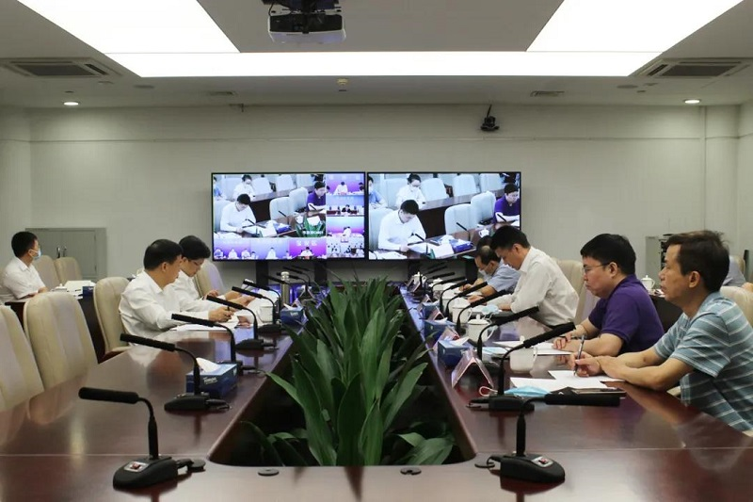
会议强调，要提高政治站位，正确认识今年中考的重要性。2021年是我市新中考方案落地实施第一年，且受疫情影响，中考工作更显复杂。面对新形势新变化新要求，各相关部门和各区、各校要从讲政治的高度做好工作，以最高标准、最严要求、最好状态抓好中考组考和保障各方面、各环节任务。
同时，要深刻认识考试安全的重要性，做到中考“五个到位”：试卷安全保密到位、考务人员管理到位、考风考纪宣讲培训到位、周边环境检查整治到位、严肃考风考纪到位，确保全市中考安全稳定，新中考改革平稳落地，以实际行动为建党100周年献礼。
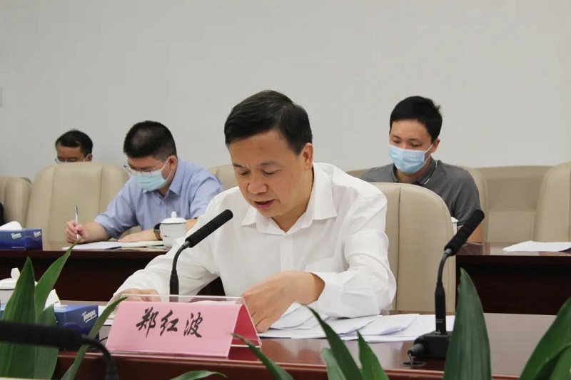
会议指出，要深入细致，切实做好疫情防控工作。务必按照市委市政府工作部署，时刻绷紧疫情防控这根弦，坚守防疫安全底线。
一是要扎实推进考生、考务人员“五个百分百”全覆盖，以及同住人员核酸检测全覆盖工作，织牢织密疫情防护网。
二是要为各考点配备具有专业知识技能的卫生防疫副主考和卫生专业人员，指定专人负责考场环境卫生。
三是要按照“一区一策”“一点一策”的原则，制定切实可行的应急预案，在考前进行至少一次防疫演练。各相关部门齐力协力，确保相关问题在考前全部清零，让考生舒心、家长安心、社会放心。
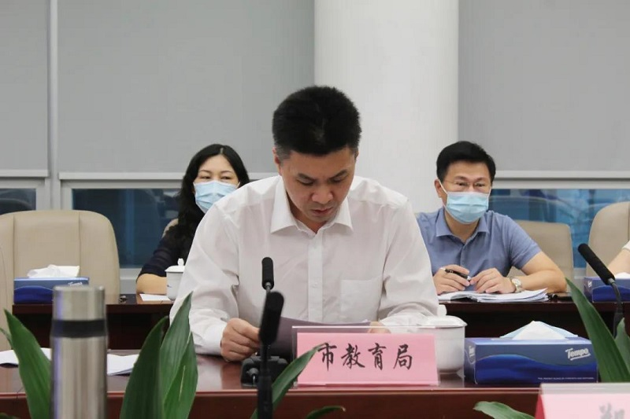
会议要求，要慎终如始做好全市校园疫情防控工作。各区、各部门要把师生生命安全和身体健康放在第一位，压实属地管理责任、部门主管责任、学校主体责任和个人防控“四方责任”，牢牢守住校园疫情防线。
会议作出五点明确指示：
一是要进一步细化防控方案，明确职责分工，储备防疫物资，强化应急演练；
二是要加强重点人员健康管理，落实好有中高风险地区旅居史人员的管理措施；做好因病缺课人员的登记和追查，禁止带病入校；
三是要进一步排除校园疫情传播风险，请各区落实属地管理原则，在放假前以送检上门的方式，单独组织开展一次针对学校师生员工的全员免费核酸检测；
四是各区要认真开展校园疫情防控工作“回头看”活动，查漏补缺，立行立改，重点检查培训机构疫情防控措施落实情况；
五是要周密做好高校校园疫情防控工作，严格控制聚集性活动，原则上不举办大型线下活动，如确需在线下举办，应按照“谁举办、谁负责”的原则严格落实疫情防控措施。
深圳市委宣传部、网信办，市国家保密局，市公安局、市卫生健康委分管负责同志参会，市教育局主要负责同志汇报中考及初二学考准备情况。会议以电视电话会议形式召开，各区及市教育局设立分会场，各区政府（含大鹏新区管委会）分管负责同志简要汇报中考及初二学考疫情防控及考务工作准备情况，区教育行政部门、卫健部门相关负责同志、各区属高中学校主要负责同志，各高校分管负责同志、市教育局直属学校主要负责同志参加会议。
来源：深圳市教育局

